Ein Bild, das Text enthält.

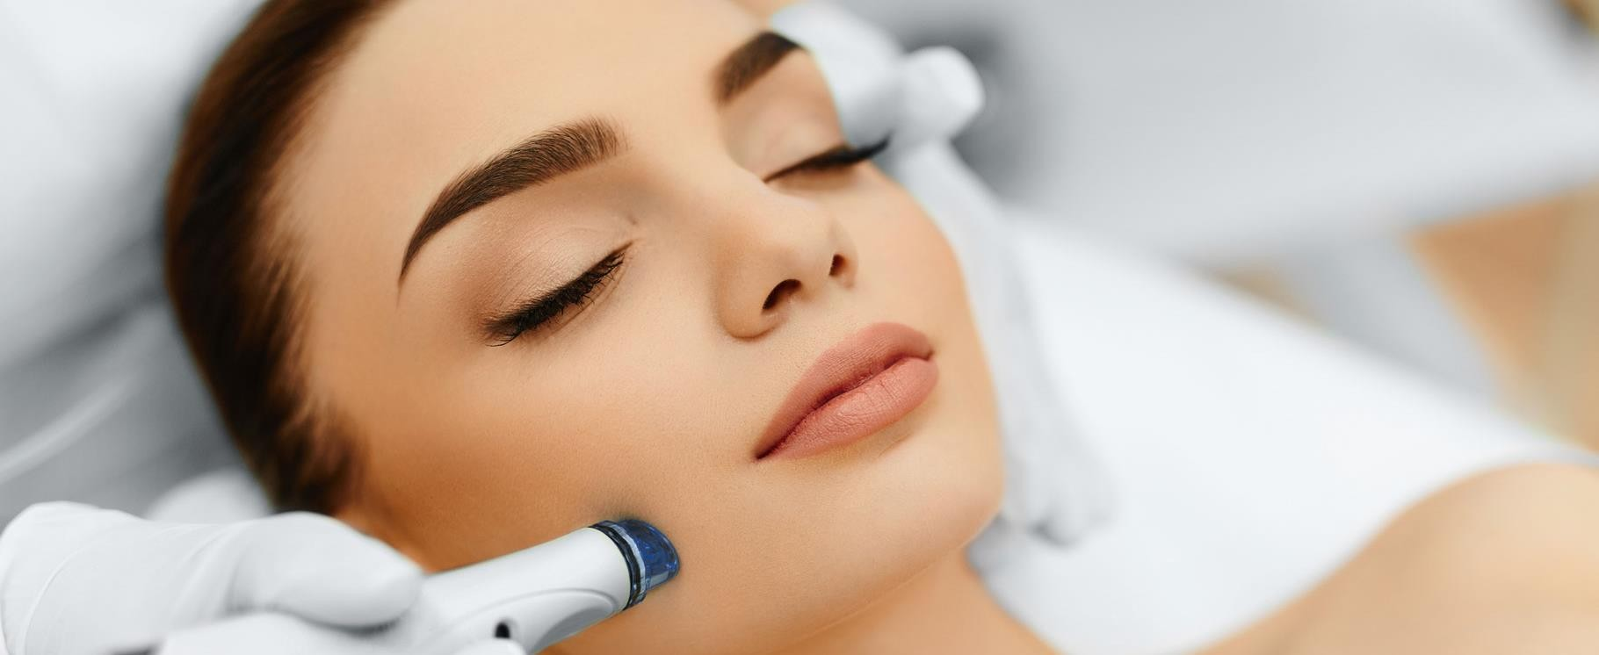

Aqua Facial - Was ist zu beachten?

# Vorbereitung auf die Behandlung

* Kosmetika (z.B. Cremes, Make-up, etc.) müssen vor der Behandlung sorgfältig

entfernt werden.

* Sollte im Behandlungsareal schon einmal Herpes aufgetreten sein, informieren Sie Ihren Therapeuten bitte unbedingt vor der Behandlung darüber.

# Was ist nach der Behandlung zu beachten?

Unmittelbar nach der Behandlung ist die Haut gerötet.

* Unmittelbar nach der Behandlung keine weiteren Pflegeprodukte auftragen
* Sonne ca. 1 Woche meiden
* 1 Woche keine aggressiven Peelings
* Tragen Sie am selben Tag auf die behandelten Areale kein Make-up auf
* Sauna- und Solariumbesuche sind erst eine Woche nach der Behandlung wieder möglich
* Behandelten Areale nicht anfassen

# Was ist während der Behandlung zu beachten?

Sollten sich Veränderungen Ihres Gesundheitszustandes oder Ihrer Medikamenteneinnahme während der Behandlung einstellen, bitten wir Sie darum, uns davon in Kenntnis zu setzen.

**Dein Medical Hairless & Esthetic Team**